1.将del_ris_users.py , del_user_list.txt 放到电脑桌面

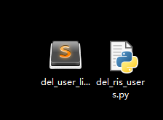

2.sublime打开脚本del_ris_users.py

3.修改堡垒机的地址，集群的地址设置为外部虚拟IP地址，在系统设置，集群管理可找到

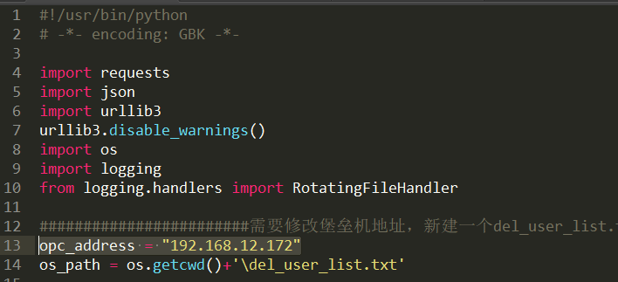

4.修改为实际用的堡垒机账号和密码，建议用admin账号，无需二次认证，或新建一个超级管理员为api的账号，密码设置为本地密码验证。

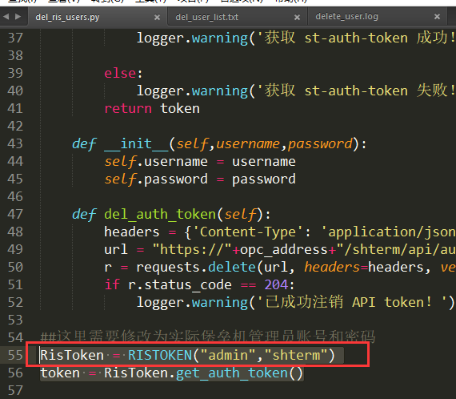

5.打开del_user_list.txt，将用户清单加入。一行一个账号，注意全部要是小写，堡垒机里边的账号全部都是小写账号，可以用excel先处理大小写的问题。

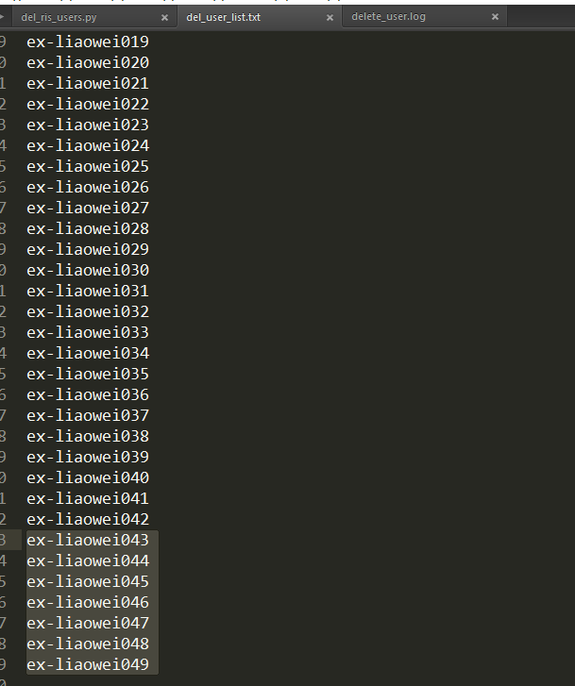

6.

在配置好python环境的Subtlime执行ctrl+B即可完成清理。（注意一个账号清理之后不要重复清理）

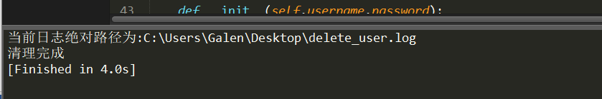

7.桌面上会生成日志文件查看清理情况

